3 Busca em Profundidade ou Depth-First-Search
(DFS) para Ordenação Topológica

3.1 Definição

Busca em profundidade (ou busca em profundidade-primeiro, também usada a sigla em inglês DFS) é um algoritmo usado para realizar uma busca ou travessia numa árvore, estrutura de árvore ou grafo. Intuitivamente, o algoritmo começa num nó raiz (selecionando algum nó como sendo o raiz, no caso de um grafo) e explora tanto quanto possível cada um dos seus ramos,
antes de retroceder(backtracking).
A estratégia seguida pela busca em profundidade é, procurar “mais fundo” no grafo sempre que possível. As arestas são exploradas a partir do vértice v mais recentemente descoberto que ainda tem arestas inexploradas saindo dele. Quando todas as arestas de v são exploradas, a busca “regressa” para explorar as arestas que deixam o vértice a partir do qual v foi descoberto. Esse processo continua até descobrirmos todos os vértices acessíveis a partir do vértice de origem inicial. Se restarem quaisquer vértices não descobertos, então um deles será selecionado como nova origem, e a busca se repetirá a partir daquela origem. Esse processo inteiro será repetido até que todos os vértices sejam descobertos. Sempre que um vértice v é descoberto durante uma varredura da lista de adjacências de um vértice já descoberto u, a busca em profundidade registra esse evento definindo um campo predecessor de v, um campo r[u], como u. O subgrafo predecessor produzido por uma busca em profundidade pode ser composto por várias árvores, ele forma uma floresta primeiro na profundidade composta por várias árvores primeiro na profundidade. O algoritmo genérico para busca em profundidade realiza passos que já foram descritos mais acima.

O pseudo-código pode ser visualizado no Algoritmo 6:

Data: Inicio, Alvo
function BuscaProfundidade;
empilha(Pilha,Inicio);
while Pilha is not empty do
varN odo ← desempilha(P ilha);
Colore(Nodo, Cinza);
if Nodo = Alvo then
return Nodo;
end
for Filho in Expande(Nodo) do
if Filho.cor = Branco then
empilha(Pilha, Filho);
end
end
Colore(Nodo, Preto);
end

Algoritmo 6: Pseudo-código do algoritmo de Busca em Profundidade

3.2 Implementação
A implementação deste algoritmo de busca em profundidade foi feito em Java, fez uso de matriz de adjacências binárias como estrutura de dados para armazenar os vértices adjacentes de um dado vértice. O código fonte está disponível no Apêndice. O pseudo-código que foi utilizado para a implementação da busca em profundidade pode ser visualizado no Algoritmo 7.

Data: Inicio, Alvo
Coloque o nó inicial no topo da pilha;
01 if pilha estiver vazia then
02 retorne falha e pare;
03 end
04 if o elemento na pilha é o nó alvo g then
05 retorne sucesso e pare;
06 end
07 else
08 Remova e expanda o primeiro elemento e coloque o filho no topo da pilha;
10 Volte ao passo 2;
11 end

Algoritmo 7: Pseudo-código para a implementação de Busca em Profundidade

3.3 Análise de Complexidade

O tempo de execução o do nosso algoritmo de Busca em Profundidade é de tempo O(V²), para V igual a quantidade de vértices. Mas, a complexidade do problema pode ser de tempo O(V+E), sendo E a quantidade de arestas. No nosso algoritmo, primeiro entra-se com um inteiro não negativo da quantidade de vértices do grafo, após isso diz-se qual o vértice-origem do grafo e o programa gera o vetor ordenado por Busca em Profundidade.

3.4 Ordenação Topológica (usando Busca em Profundidade)

Uma ordenação topológica de um grafo acíclico orientado G = (V,E) é uma ordenação linear de todos os seus vértices, tal que se G contém uma aresta (u,v), então u aparece antes de v na ordenação. A ordenação topológica de um grafo pode ser vista como uma ordenação de seus vértices ao longo de uma linha horizontal de tal forma que todas as arestas orientadas sigam da esquerda para a direita. Grafos acíclicos orientados (gao) são usados em muitas aplicações para indicar precedências entre eventos. A aplicação mais comum é o algoritmo do Make do linux

TOPOLOGICAL-SORT(G);

chamar DepthFirstSearch (DFS) para cada vértice v;
a medida que cada vértice é terminado, inserir o vértice à frente de
uma lista ligada;
return a lista ligada de vértices.;

Algoritmo 8: Pseudo Código para ordenar topologicamente um gao

Executamos uma ordem topológica no tempo O(V+E), pois a busca em pro-
fundidade demora o tempo O(V+E) e leva tempo O(1) para inserir cada um
dos | V | vértices à frente da lista ligada.

Para o exemplo a seguir, a matriz adjacência seria a que é mostrada na

Fig 3 Uma ordenação da busca profundidade para o exemplo seria 7 → 11 → 2 → 9 → 10 → 5 → 8 → 3 → 10.

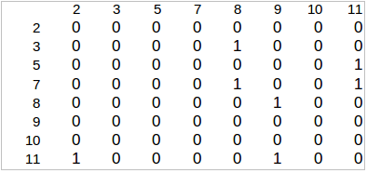

Fig. 3: Matriz Adjacência para o grafo a cima

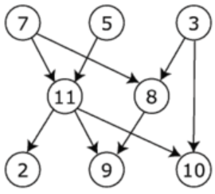

Fig. 4: Exemplo de grafo direcionado a ser ordenado por profundidade

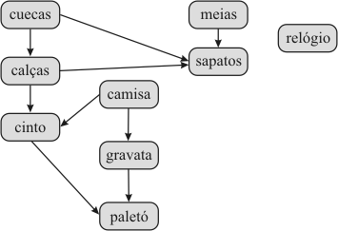

Fig. 5: Exemplo de ordenação topológica que aplicamos sem perceber [1]
4 Busca em Largura ou Breadth-First-Search

4.1 Definição

O algoritmo para busca em largura é essencialmente o algoritmo de Dijkstra onde todas as arestas possuem peso igual a 1. Quando percorremos um vértice salvamos ele para posteriormente percorrer os seus vizinhos que ainda não foram visitados, até terminar o grafo. Usamos desta vez uma lista FIFO para saber quem já foi visitado e quem não foi, e um vetor d[] contendo as distâncias do vértice para o vértice raiz.

4.2 Implementação

A implementação deste algoritmo de busca em largura, foi feito em Java, fez uso de matriz de adjacências binárias como estrutura de dados para armazenar os vértices adjacentes de um dado vértice. O código fonte está disponível no Apêndice. O pseudo-código que foi utilizado para a implementação da busca em profundidade pode ser visualizado no Algoritmo 8.

PARA (todos os vértices v) FAÇA d[v]= infinito
d[raiz]=0; Qfifo={raiz}
ENQUANTO Qfifo != {} FAÇA
u=Q.removeTopoDaFila
PARA (v visinhos de u) FAÇA
SE (d[v] == infinito) ENTÃO
d[v]=d[u]+1
Q.enfileira(v)

4.3 Análise de Complexidade

Como cada vértices e cada aresta são visitados uma única vez a complexidade é O(V+E), onde V é a quantidade de vértices e E a quantidade de arestas.
Se o grafo for um grafo conexo, então teremos nosso E >= V-1 . Neste caso, a complexidade do algoritmo de busca em largura será O(E), para E a quantidade de arestas.

[1]José Augusto Amgarten Quitzau, Patrick Henrique da Silva Brito e Camila Ribeiro Rocha
http://www.ic.unicamp.br/~meidanis/courses/mo417/2003s1/aulas/2003-05-14.html

